## PC端

1. 网站头像

图片尺寸格式需求：

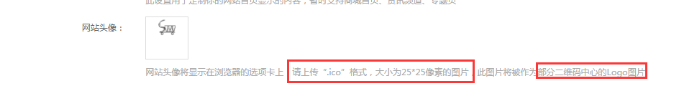

图片展示位置：

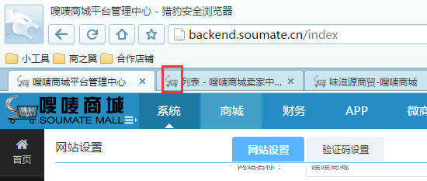

1. 后台系统Logo

图片尺寸格式需求：



图片展示位置：

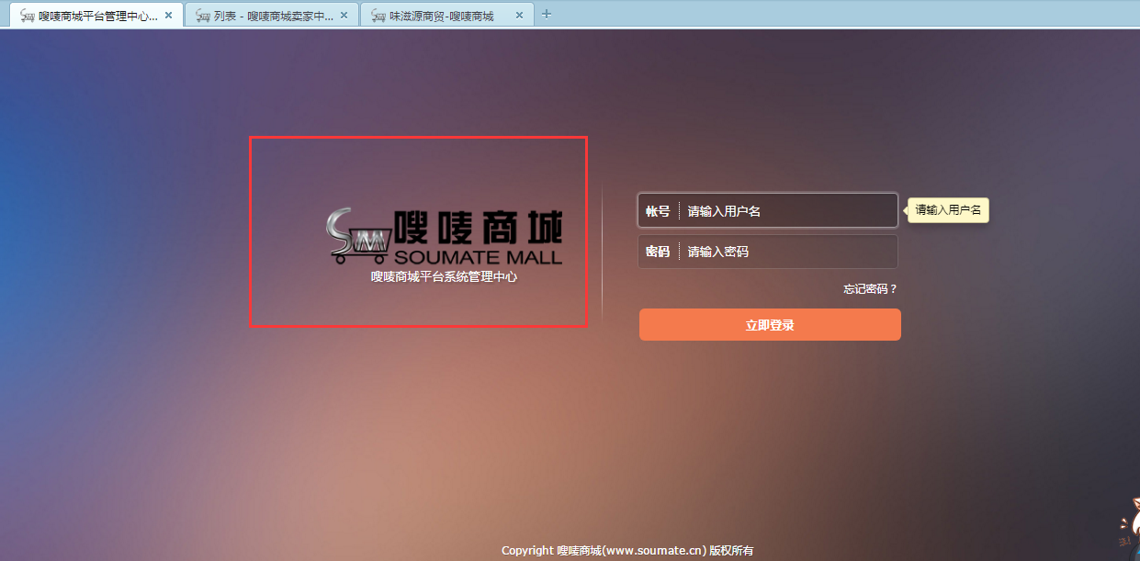

1. PC端关闭提示图片

图片尺寸格式需求：



1. 在线客服头像Logo：

图片尺寸格式需求：

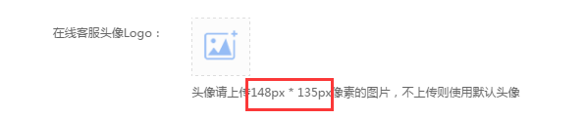

1. 分享推广图--SEO

图片尺寸格式需求：

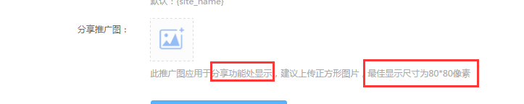

1. 团购分享推广图--SEO

图片尺寸格式需求：

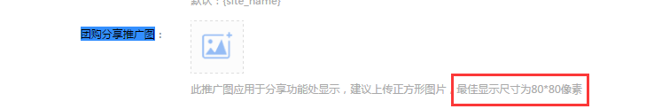

1. 拼团分享推广图--SEO

图片尺寸格式需求：

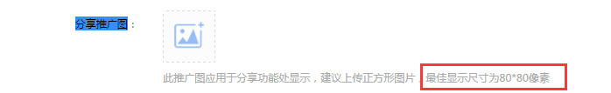

1. 砍价分享推广图--SEO

图片尺寸格式需求：

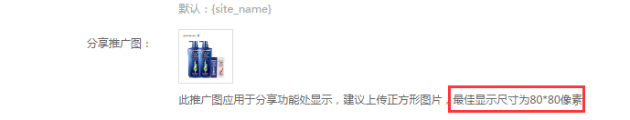

1. 品牌列表分享推广图--SEO

图片尺寸格式需求：

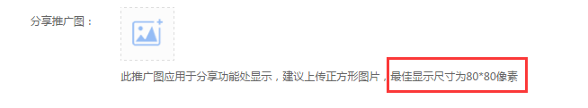

1. 店铺街分享推广图--SEO

图片尺寸格式需求：

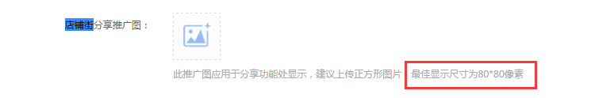

1. 商城Logo

图片尺寸格式需求：

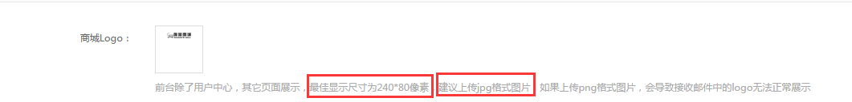

图片展示位置：

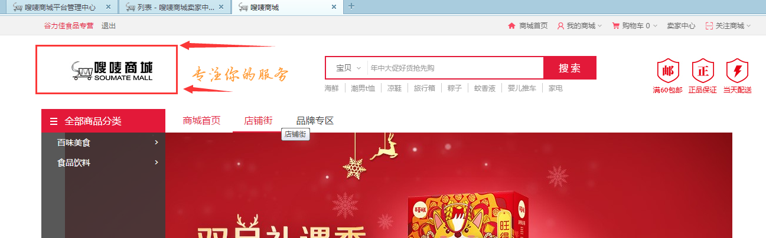

1. 会员中心Logo

图片尺寸格式需求：

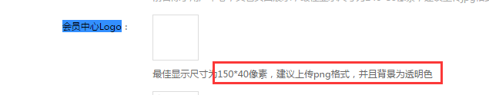

图片展示位置：

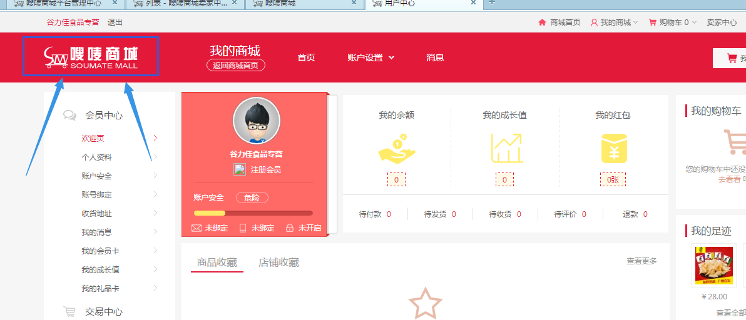

1. 卖家中心Logo

图片尺寸格式需求：

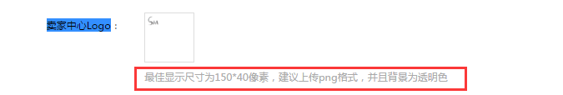

图片展示位置：

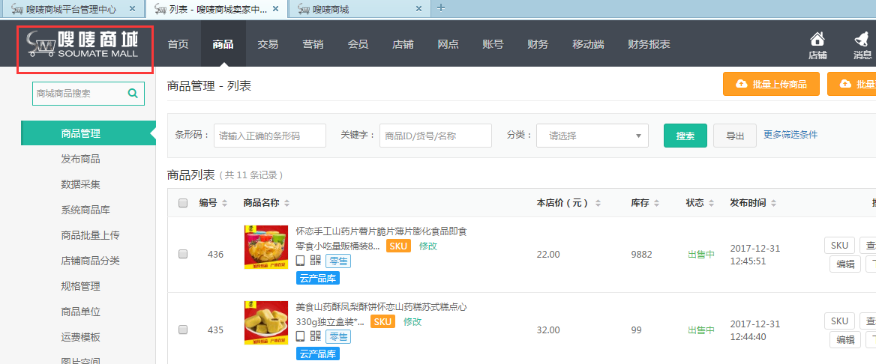

1. 网点中心Logo

图片尺寸格式需求：

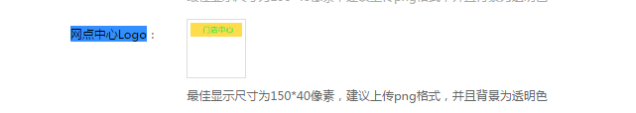

图片展示位置：同上

1. 商城微信二维码

图片尺寸格式需求：

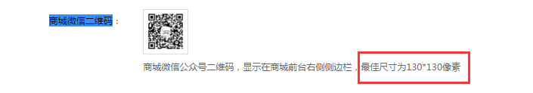

图片展示位置：

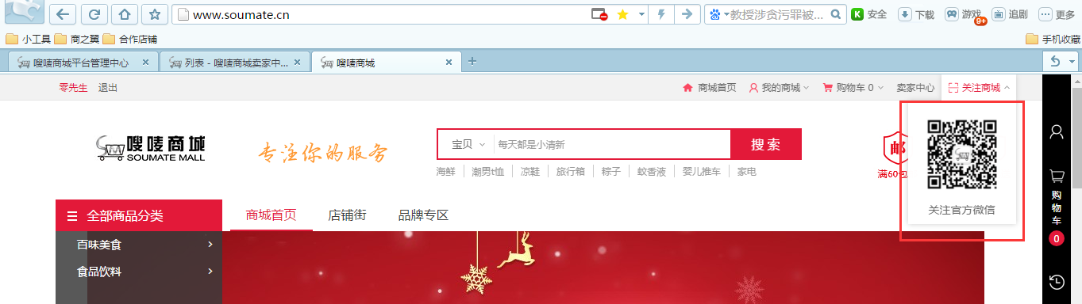

1. 图片控制

图片尺寸格式需求：

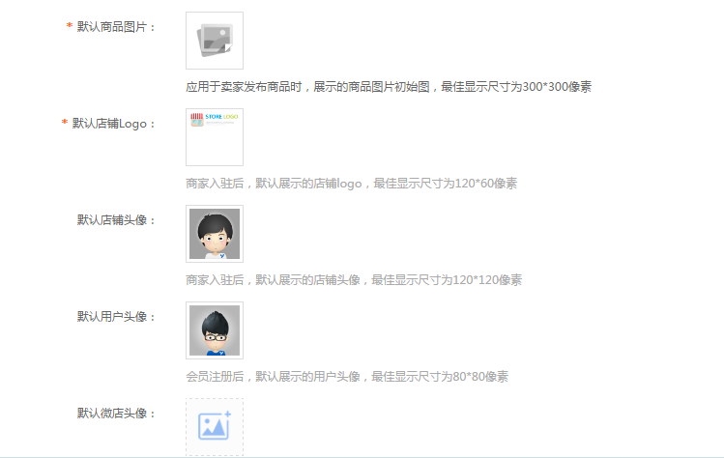

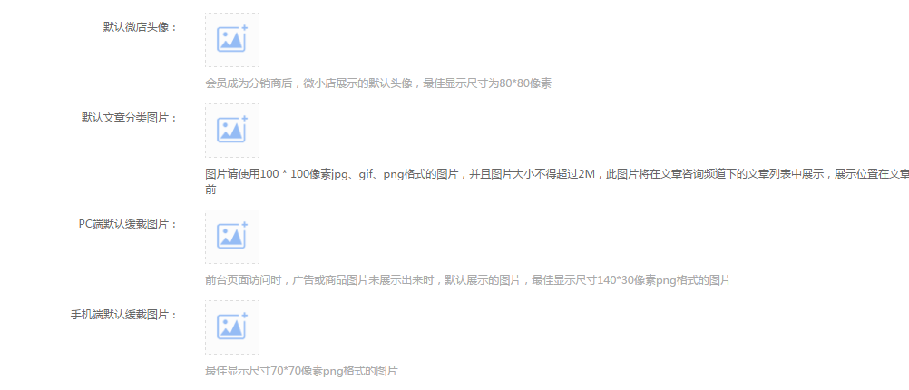

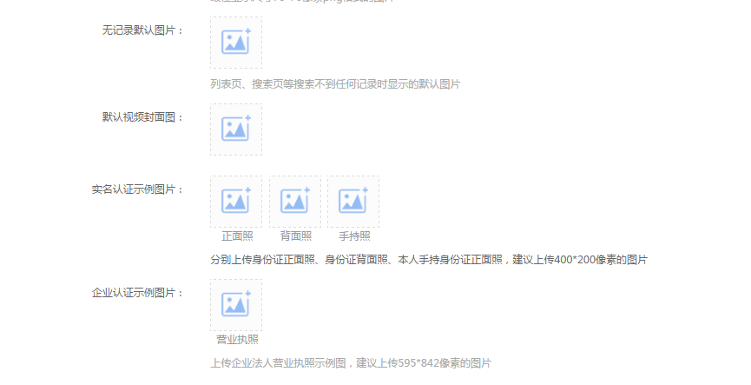

1. 收银狗Logo

图片尺寸格式需求：

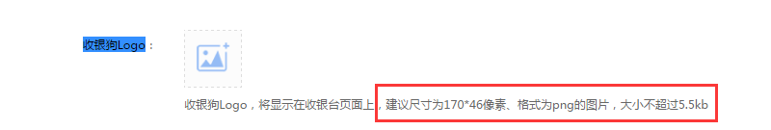

1. 品牌logo和品牌推广图：

图片尺寸格式需求：

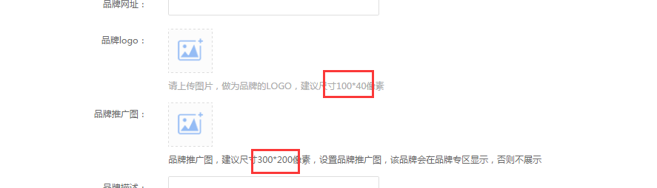

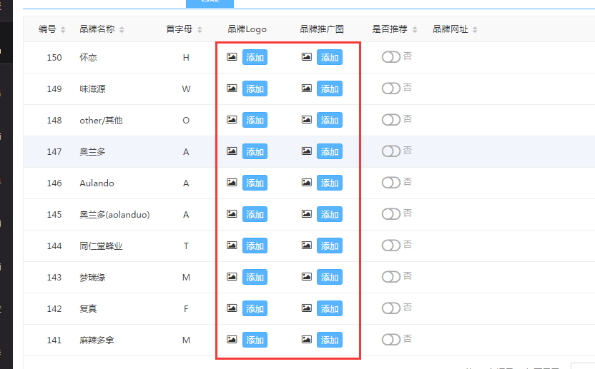

1. 入驻轮播图（pc端）

图片尺寸格式需求：



1. 入驻背景图（wap端）

图片尺寸格式需求：



1. 商品分类图标

图片尺寸格式要求：

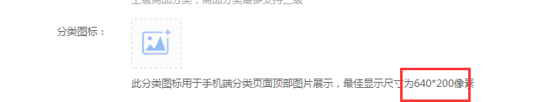

1. 店铺分类图标

图片尺寸格式要求：

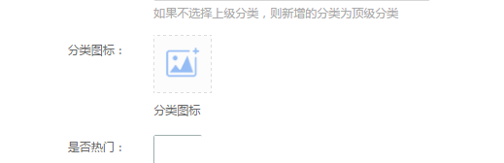

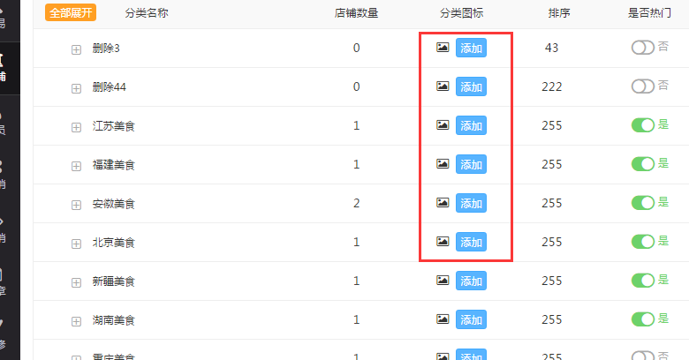

1. 会员等级图标

图片尺寸格式要求：

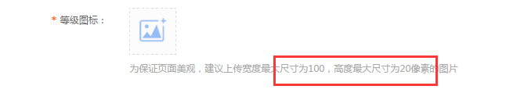

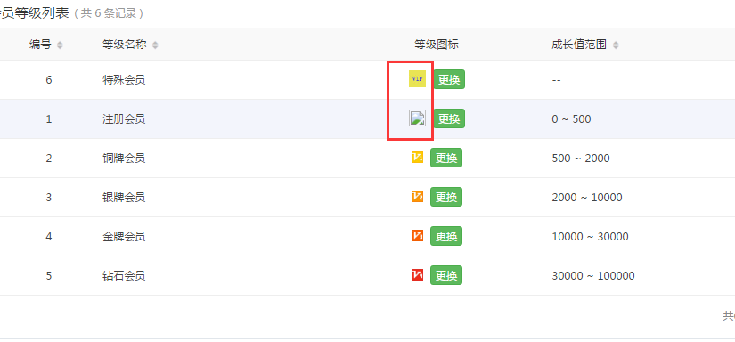

1. 文章分类图标

图片尺寸格式要求：

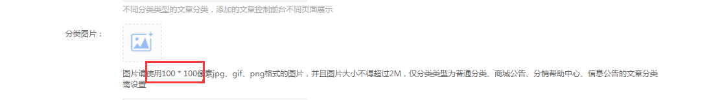

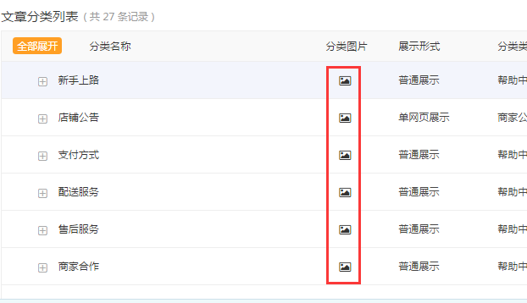

1. 文章缩略图图标

图片尺寸格式要求：

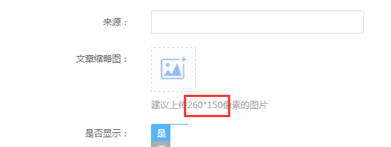

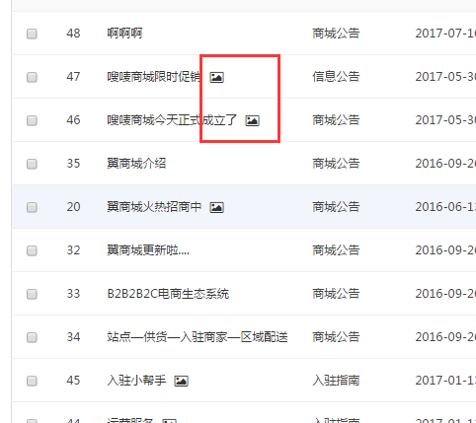

1. 登录页面主题图片

图片尺寸格式要求：

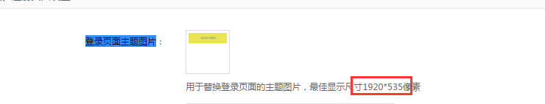

图片展示位置：

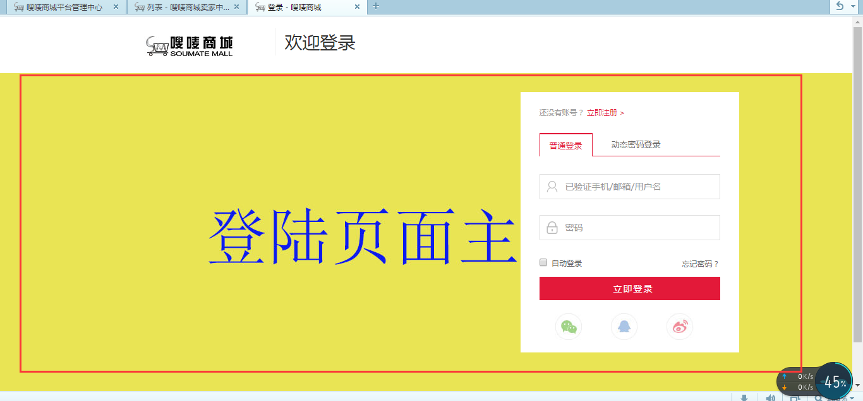

1. 注册页面主题图片

图片尺寸格式要求：

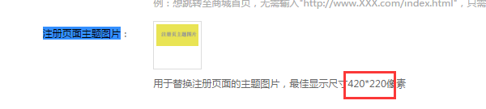

图片展示位置：

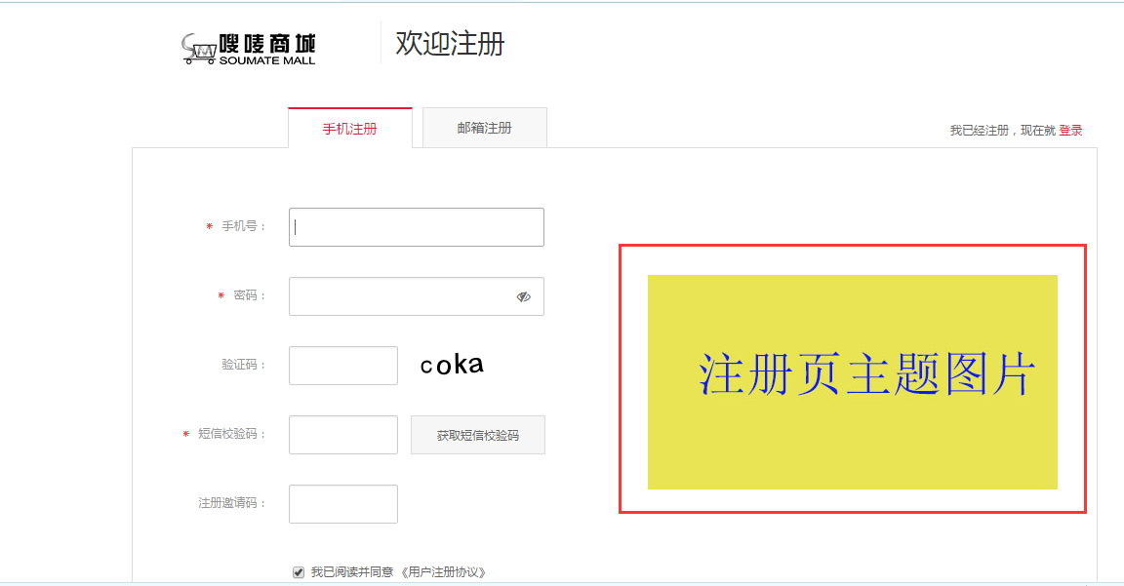

1. 后台登录页面

图片尺寸格式要求：

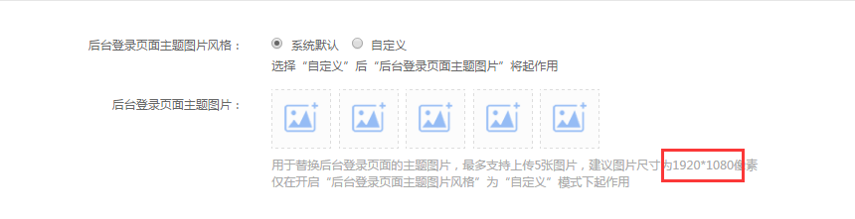

图片展示位置：

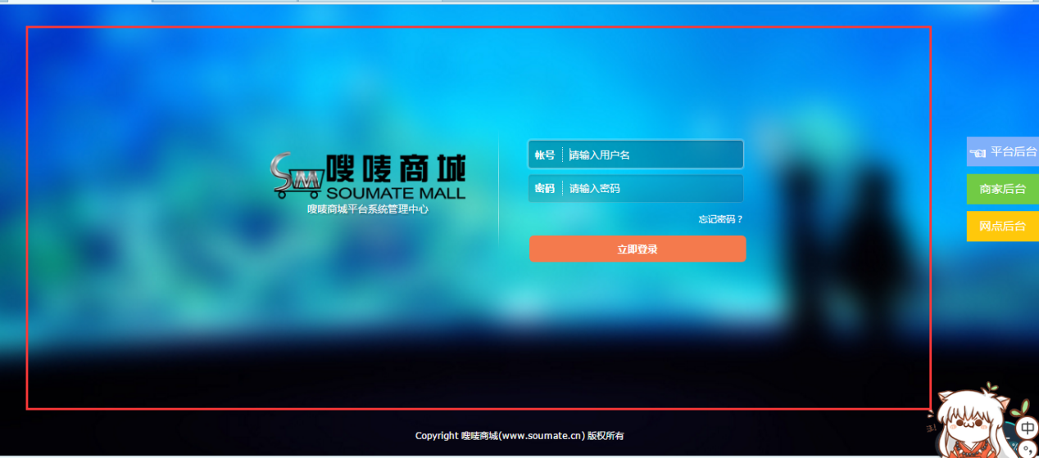

1. 购物车缓载和提交结算缓载图片

图片尺寸格式要求：

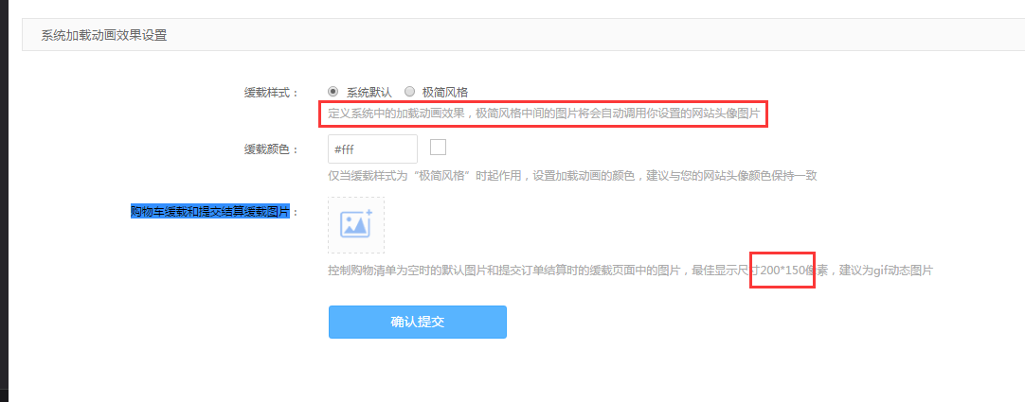

1. 商城头部广告图片

图片尺寸格式要求：

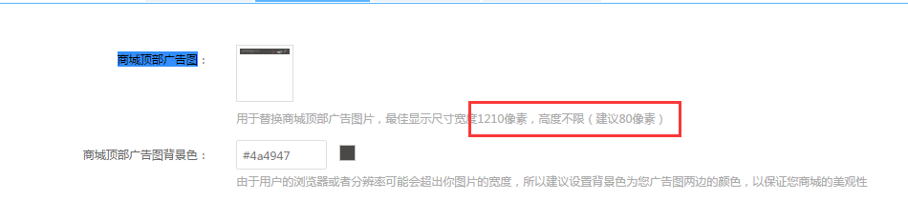

图片展示位置：

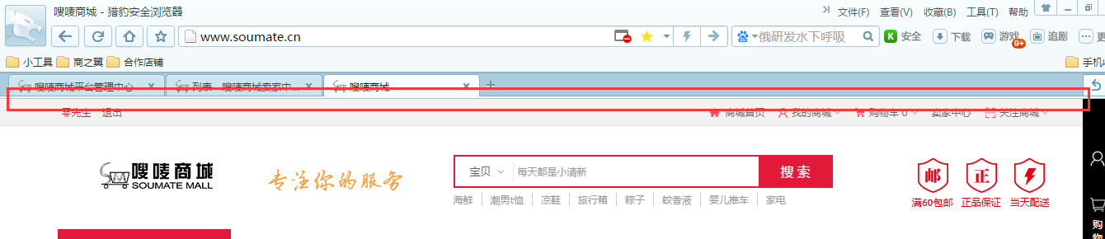

1. 商城搜索框左侧广告图片

图片尺寸格式要求：

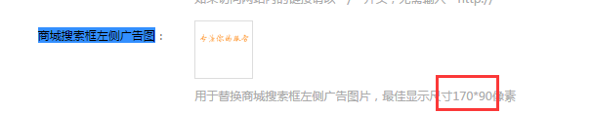

图片展示位置：

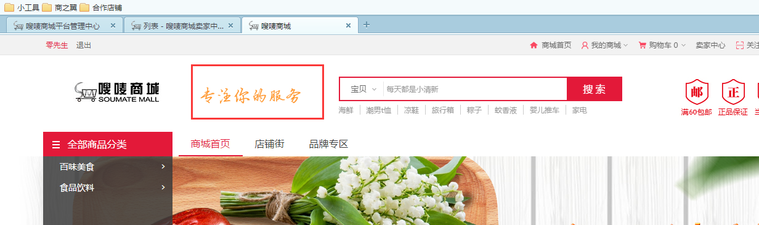

1. 商城搜索框右侧广告图片

图片尺寸格式要求：

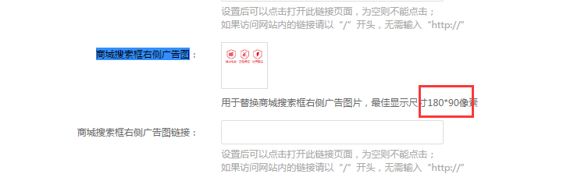

图片展示位置：

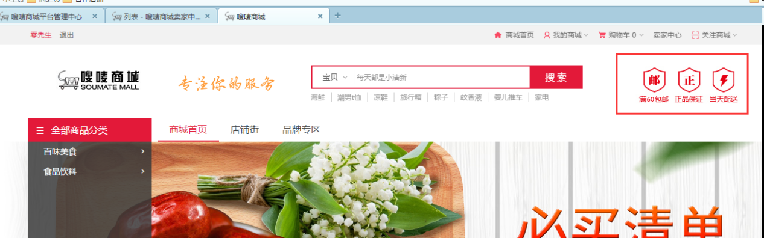

1. 商城底部广告图片

图片尺寸格式要求：

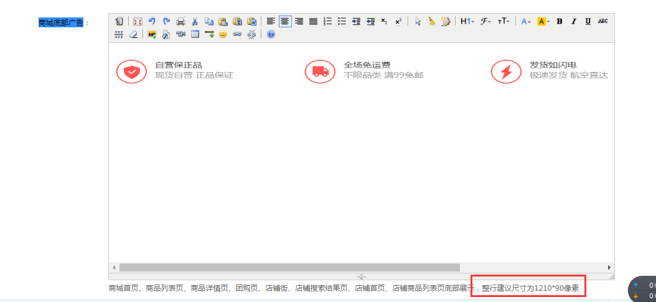

图片展示位置：

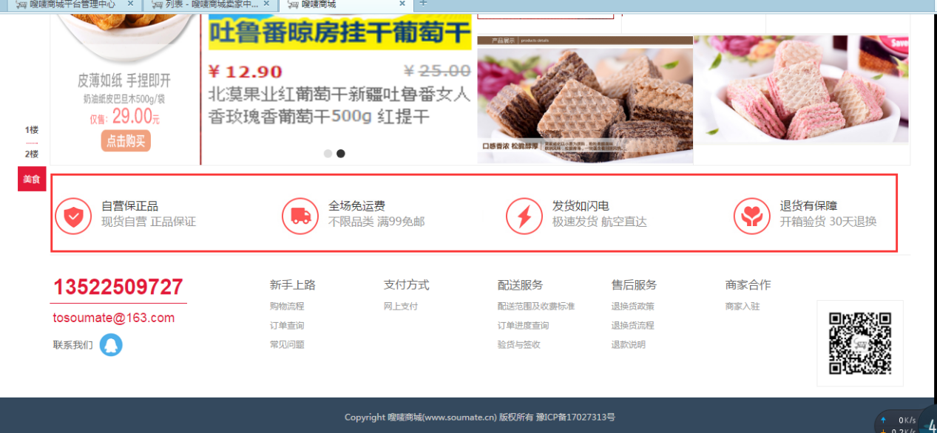

1. 商城底部右侧广告图片

图片尺寸格式要求：

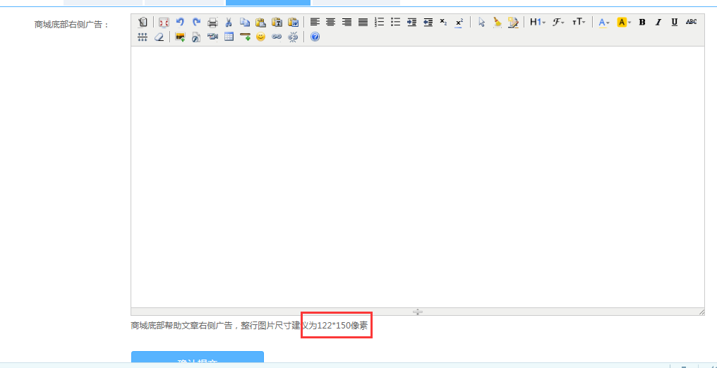

图片展示位置：

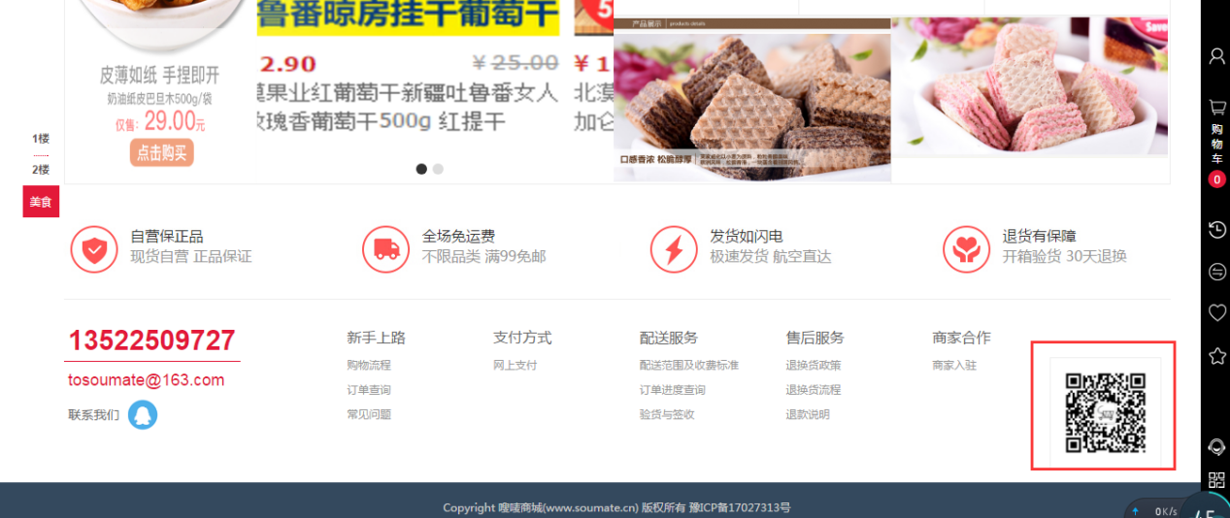

1. 入驻成功广告图片

图片尺寸格式要求：

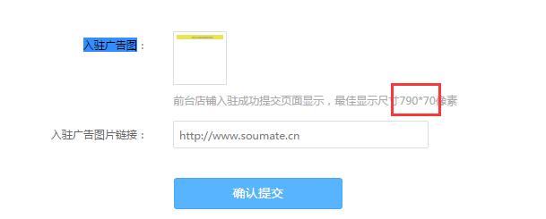

1. 资质导航图片

图片尺寸格式要求：

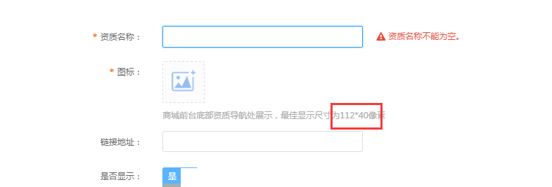

图片展示位置：

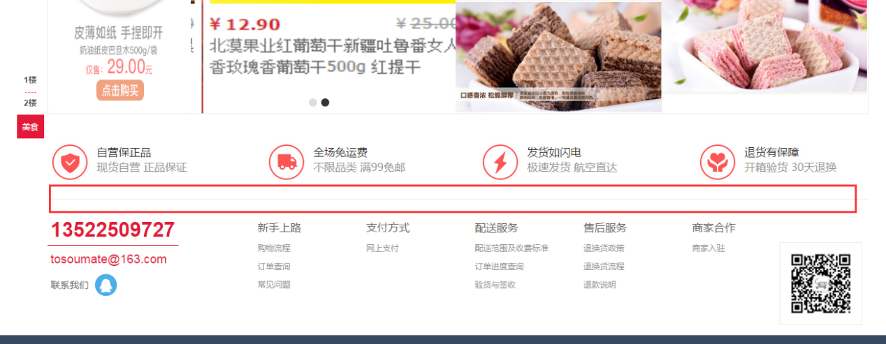

## APP端

1. 引导图片

图片尺寸格式要求：

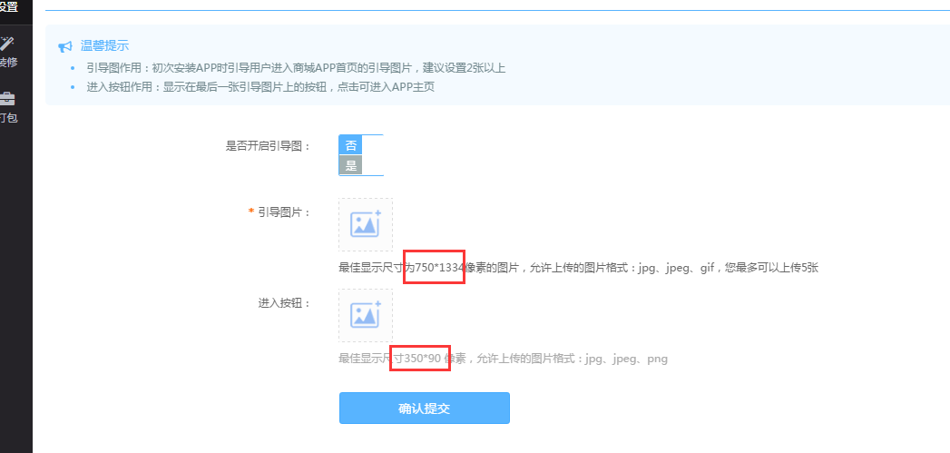

## 微商城

1. 微商城关闭提示图片

设置->基本设置->微商城关闭提示图片：

图片尺寸格式要求：

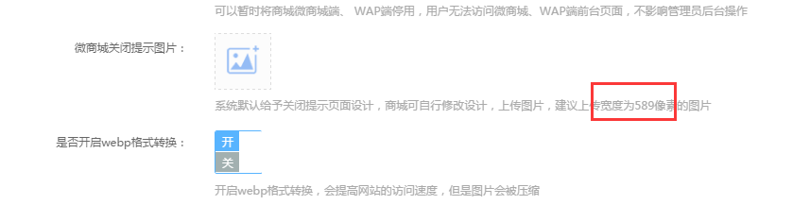

1. 用户中心背景图片

设置->基本设置->用户中心设置

图片尺寸格式要求：

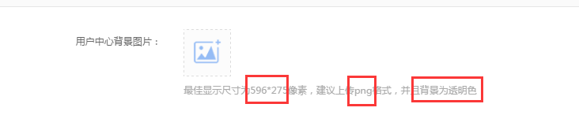

图片展示位置：

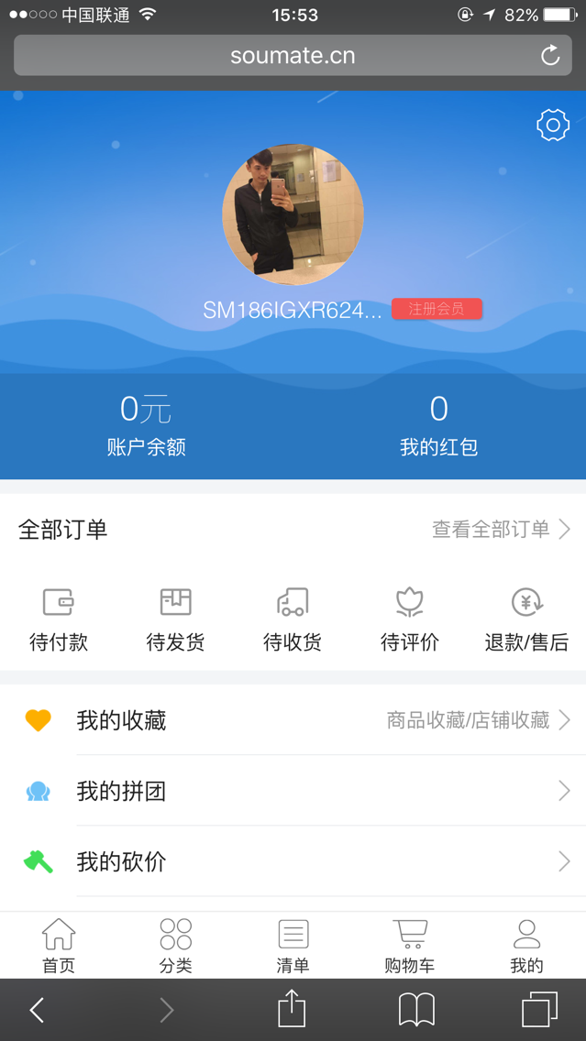

1. 登录页面背景图片

设置->登录设置

图片尺寸格式要求：

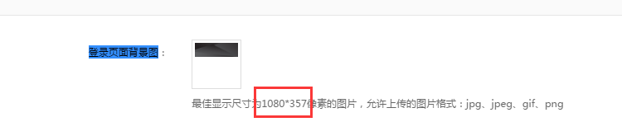

图片展示位置：

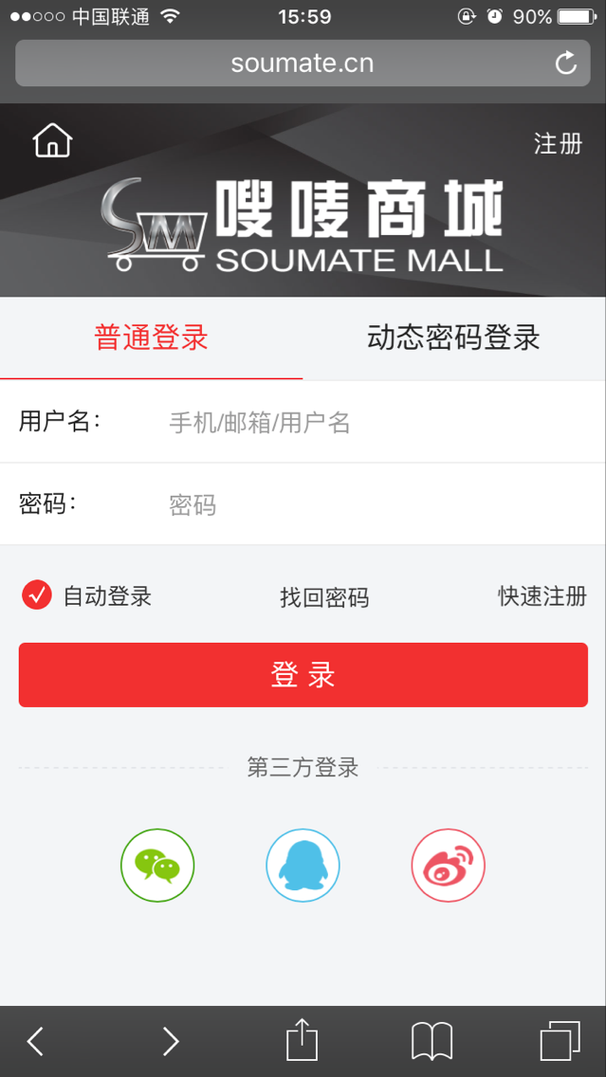

1. 登录页面LOGO图片

图片尺寸格式要求：

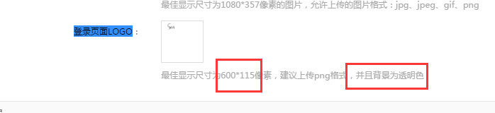

1. 微信登录页面LOGO图片

图片尺寸格式要求：

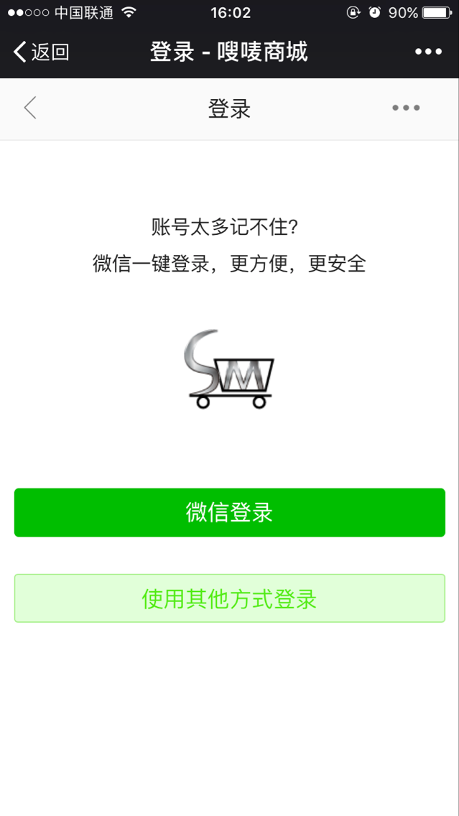

1. 首页云旺客服图标

 设置->首页设置->首页客服设置

图片尺寸格式要求：

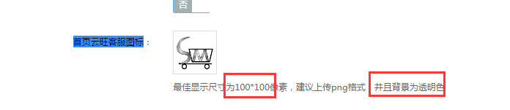

1. 首页APP下载图标

图片尺寸格式要求：

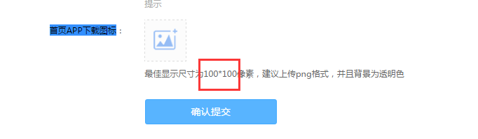

1. 微信海报背景

微信->微信海报设置

图片尺寸格式要求：

